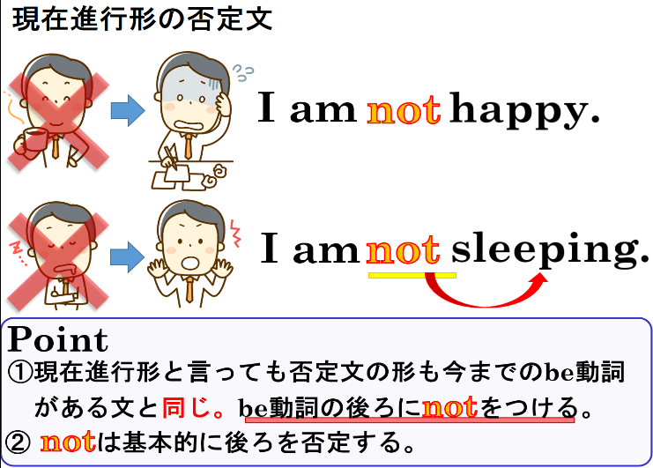
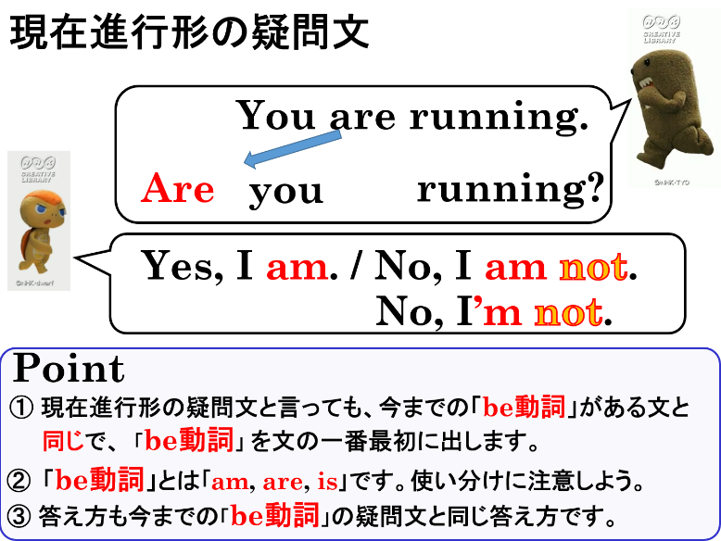

疑問文
１．次の文を疑問文（たずねる文）にして、（ ）内にあるYesかNoでその答え方も書きましょう。
(1) You are drinking cola. （ Yes ）
(2) You are fishing for wakasagi. （ No ）
(3) Yuki is studying math now. （ Yes ）
(4) Ken is cleaning his room now. （ No ）
(5) They are playing soccer. （ No ）
２．次の疑問文を「～していますか」という疑問文にしましょう。また（ ）内にあるYesかNoでその答え方も書きなさい。
(1) Does he listen to rock music? （ Yes ）
(2) Does she cook curry? （ No ）

否定文
１．次の文を現在進行形の否定文（～していません）にしましょう。
(1) I am playing games.
(2) You are drinking tea.
(3) Ken is having lunch.
２．次の文「～しません」という英文を「～していません」という現在進行形の否定文にしましょう。
(1) He doesn’t make ramen.
(2) She doesn’t do her homework.

疑問文
１．次の文を疑問文（たずねる文）にして、（ ）内にあるYesかNoでその答え方も書きましょう。
(1) You are drinking cola. （ Yes ）
Yes, I am.
Are you drinking cola?
(2) You are fishing for wakasagi. （ No ）
Are you fishing for wakasagi?
No, I’m not.(No, I am not.)
(3) Yuki is studying math now. （ Yes ）
Yes, she is.
Is Yuki studying math now?
(4) Ken is cleaning his room now. （ No ）
Is Ken cleaning his room now?
No, he’s not.(No, he isn’t.)
(5) They are playing soccer. （ No ）
Are they playing soccer?
No, they’re not.(No, they aren’t.)
２．次の疑問文を「～していますか」という疑問文にしましょう。また（ ）内にあるYesかNoでその答え方も書きなさい。
(1) Does he listen to rock music? （ Yes ）
Yes, he is.
Is he listening to rock music?
(2) Does she cook curry? （ No ）
Is she cooking curry?
No, she’s not.(No, she isn’t.)

否定文
１．次の文を現在進行形の否定文（～していません）にしましょう。
(1) I am playing games.
I am not playing games.
(2) You are drinking tea.
You are not (You’re not / aren’t) drinking tea.
(3) Ken is having lunch.
Ken is not (isn’t) having lunch.
２．次の文「～しません」という英文を「～していません」という現在進行形の否定文にしましょう。
(1) He doesn’t make ramen.
She is not (She’s not / isn’t ) doing her homework.
He is not (He’s not / isn’t ) making ramen.
(2) She doesn’t do her homework.

